Nastavna jedinica: Svjedočimo pobjedu uskrsnuloga Krista
Vjeronaučni udžbenik: Na putu vjere (4. razred)

Riješite križaljku i u sivim poljima otkrijte se pozdrav kojim je uskrsli Isus pozdravio svoje učenike. Na crtu ispod križaljke upiši rješenje.

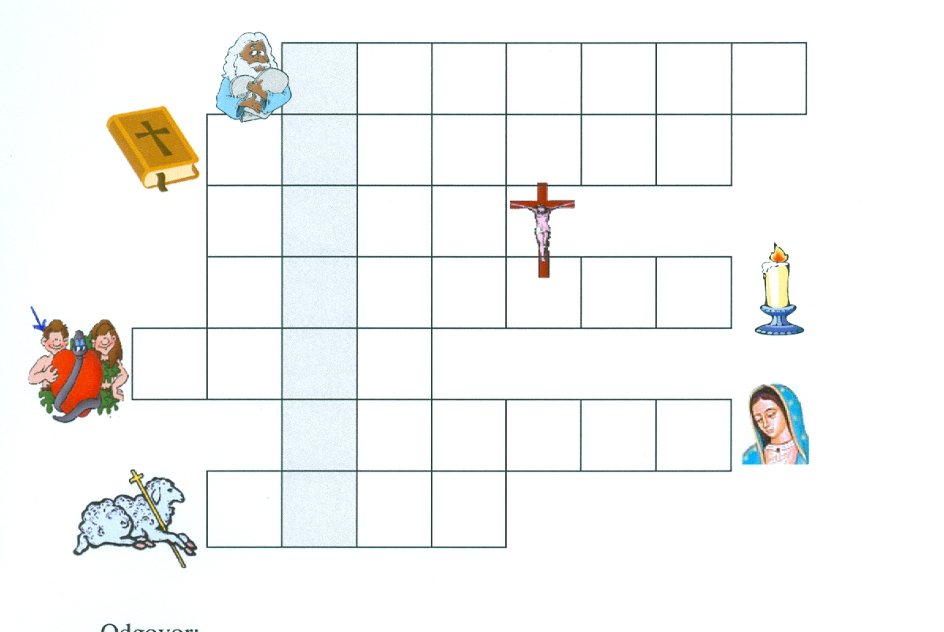

Odgovor: ___ ___ ___ ___ ___ ___ ___

